1. Visualiza y comenta oralmente con un acompañante, las siguientes imágenes:

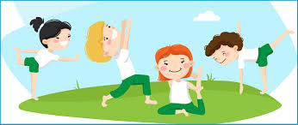

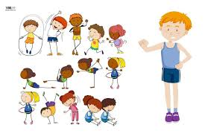

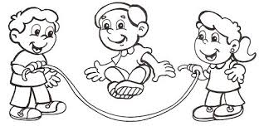

1. A continuación, lee el siguiente texto en familia, en el cual se orienta el concepto, elementos y beneficios de la expresión corporal.

**La expresión corporal.**

La expresión corporal, consiste en utilizar el cuerpo para expresar ideas, sentimientos, emociones y sensaciones. Desde que nace, el niño se relaciona con el medio a través de su cuerpo y de sus sentidos. Poco a poco, va descubriendo sus posibilidades de movimiento y de actuación con él. Adquirirá sus primeras nociones tocando, sintiendo, … Y, expresará sus primeras emociones, sensaciones también a través de él. Este proceso irá perfeccionándose poco a poco, irán mejorando y ampliándose sus posibilidades físicas y capacidades mentales, dándoles la oportunidad de expresarse mejor.

La **expresión corporal** corresponde a la forma de comunicación en la cual no empleamos palabras, sino que se emplean movimientos y gestos.

**Elementos de la expresión corporal:**

* El cuerpo.
* Las emociones.
* El gesto.
* El movimiento.
* La postura.

**¿Cuál es la finalidad de la expresión corporal?**

La expresión corporal tiene una doble finalidad: Por un lado, sirve como base de aprendizajes específicos y por otro, fundamentalmente tiene un valor en sí misma ya que colabora en el desarrollo del bagaje experimental del niño.

**Juegos de mesa:**

La expresión corporal, también se puede realizar a través de juegos de mesa, tales como: loterías, sopas de letras y crucigramas.

Los juegos de mesa son aquellos que como su **nombre** lo indica, **se juegan sobre un tablero o superficie plana**; las reglas del mismo van a depender del tipo de [juego](https://conceptodefinicion.de/juego/), pueden participar en ellos una o más personas; para algunos juegos se requiere la aplicación de la destreza manual o razonamiento lógico.

En la actualidad los juegos de mesa **llevan incorporados elementos educativos o pedagógicos que incentiven la capacidad de aprendizaje de los niños (as).**

Comenta en familia la siguiente imagen, teniendo en cuenta la expresión corporal:

